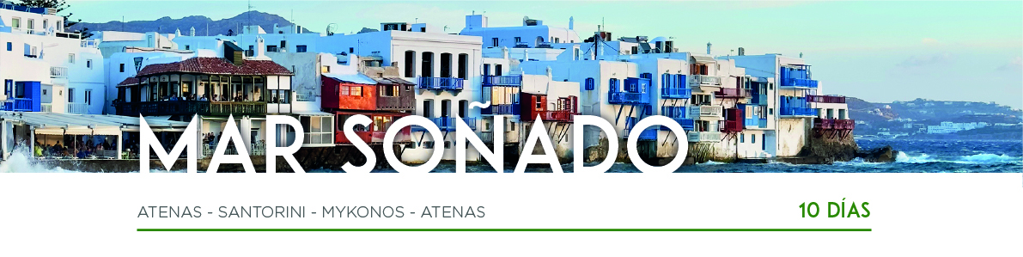

DÍA 1 ATENAS

Llegada al aeropuerto de Atenas, recepción y traslado al hotel. Alojamiento.

DÍA 2 ATENAS

Después del desayuno, realizaremos la visita de la ciudad que nos permitirá observar el enorme contraste existente entre la capital de la Grecia clásica y la ciudad cosmopolita. Llegaremos hasta la Acrópolis para admirar el Templo de Atenea Nike, los Propileos, el Partenón, el Erection, con su renombrado pórtico de las Cariátides y el Pandroseion. A continuación, realizaremos la visita panorámica del Templo de Zeus Olímpico, el Arco de Adriano, el Parlamento con la Tumba al Soldado Desconocido, los edificios neoclásicos de la Universidad, la Biblioteca y la Academia, la Puerta de Adriano y la ciudad moderna, el Palacio Real y el Estadio Olímpico donde se celebraron los primeros Juegos Olímpicos modernos. Resto del día libre. Alojamiento.

DÍA 3 ATENAS • SANTORINI

Desayuno y a la hora prevista, traslado al puerto para embarcar en el ferry con destino a Santorini. Llegada y traslado al hotel. Alojamiento.

DÍA 4 SANTORINI
Desayuno y salida para realizar la excursión a elegir entre el crucero por el volcán y aguas termales (diaria) o la visita de los lugares más destacados de la isla con degustación de vinos (diaria excepto martes, jueves y sábado). Alojamiento

DÍA 5 SANTORINI

Desayuno y día para recorrer y disfrutar de los lugares más emblemáticos de la isla. Alojamiento.

DÍA 6 SANTORINI • MYKONOS

Desayuno y a la hora prevista, traslado al puerto para embarcar en el catamarán con destino a Mykonos. Llegada y traslado al hotel. Alojamiento.

DÍA 7 MYKONOS
Desayuno y día libre para disfrutar de las maravillosas playas, tiendas deslumbrantes y una vida nocturna incomparable. Alojamiento.

DÍA 8 MYKONOS

Desayuno y día libre para seguir disfrutando y descubriendo la isla. Alojamiento.

DÍA 9 MYKONOS • ATENAS

Desayuno y a la hora prevista, traslado al puerto para embarcar en el ferry con destino Atenas. Llegada y traslado al hotel. Alojamiento.

DÍA 10 ATENAS

Desayuno. A la hora prevista, traslado al aeropuerto. Y con una cordial despedida diremos… ¡Hasta pronto!

